Наши впечатления
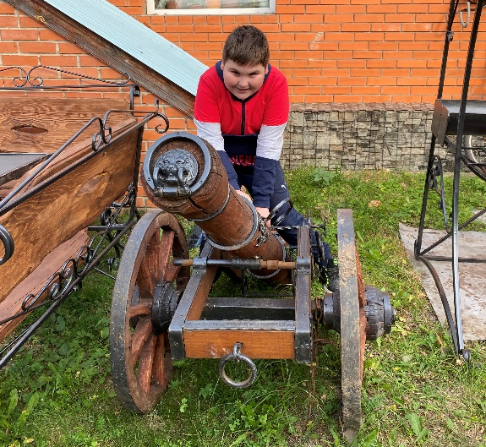
В конце сентября наш класс ездил на экскурсию к кузнецу Богданову Андрею Викторовичу. Дорога недлинная, погода теплая, да и настроение было отличное. Надо сказать, мы такого даже не ожидали!
Прямо у ворот нас встретил мужчина в казачьей одежде. Он интересно рассказывал о своем увлечении. Деревянные макеты домов, старинная утварь, русская печь с глиняными горшками, самовары, утюги, колеса, ножная швейная машинка – всего и не перечислить!
А двор – настоящий музей под открытым небом. Кованые беседки, карета, лавочки, качели, мостики, подставки под цветы –чего там только не было! Особенно нам понравилась центрифуга. Ох и визгу было!
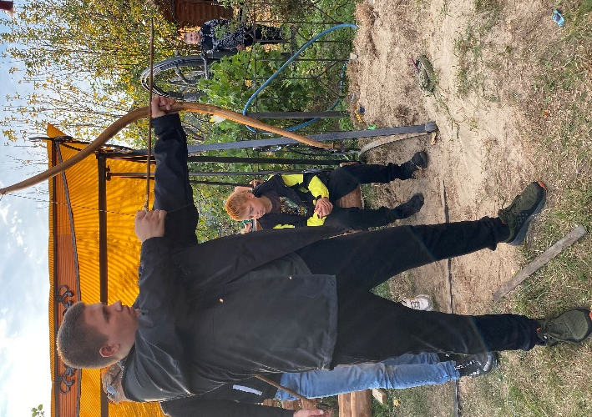
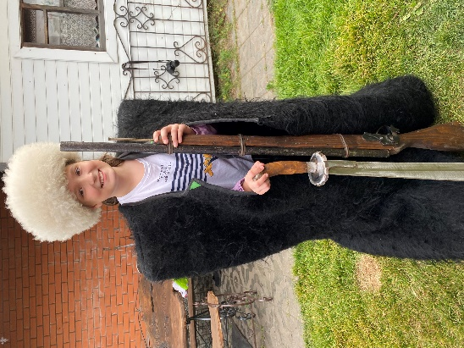
А мальчишкам, конечно, понравилась стрельба из лука и метание копья. Уезжать совсем не хотелось. Мы пожелали Андрею Викторовичу творческих успехов. Задумок у него еще много. Пусть все мечты исполнятся!

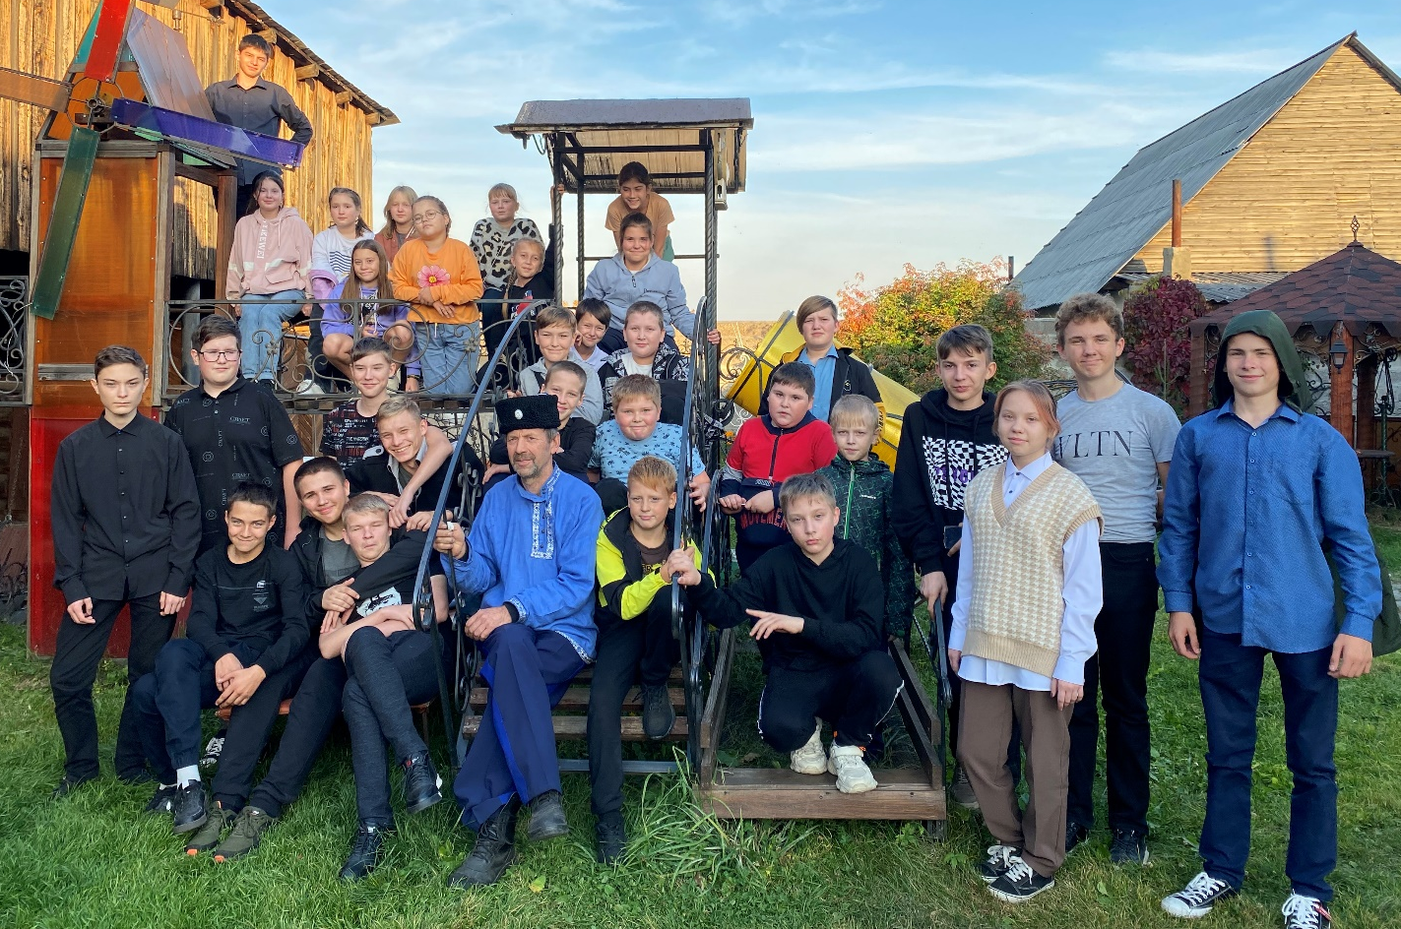
Дружинина Лиза, Жилина Катя, 5бкласс

